新城街道辽河社区开展
“做好垃圾分类·共建美好家园”宣传活动

为进一步提升居民环保意识，推动垃圾分类工作走深走实，2025年11月7日，新城街道辽河社区开展垃圾分类宣传活动，通过发放公益折页、现场讲解等方式，引导居民积极参与到绿色生活行动中来。
活动中，工作人员耐心向居民讲解垃圾分类的基本方法，详细介绍了垃圾分类工作的背景、重要意义及相关法律责任，提醒大家在日常生活中做到源头分类、定点投放、规范处置。居民们纷纷表示，以前对垃圾分类了解不够全面，这次宣传让大家真正明白了“为什么分”“怎么分”“不分的影响”。
通过此次宣传活动，垃圾分类理念在社区居民心中进一步扎根，绿色、低碳、环保的生活方式逐渐成为新的生活习惯。辽河社区将持续加大宣传引导力度，让垃圾分类成为文明社区建设的一道亮丽风景线。

新城街道辽河社区
2025年11月7日

影像资料：
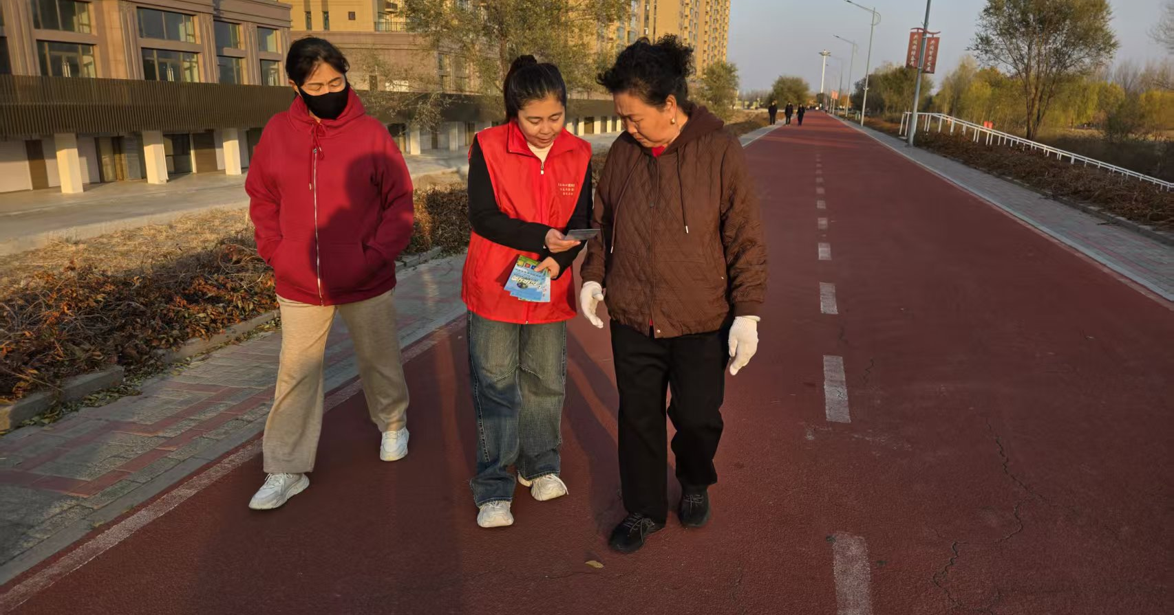图一：2025年11月7日，新城街道辽河社区开展“做好垃圾分类·共建美好家园”宣传活动
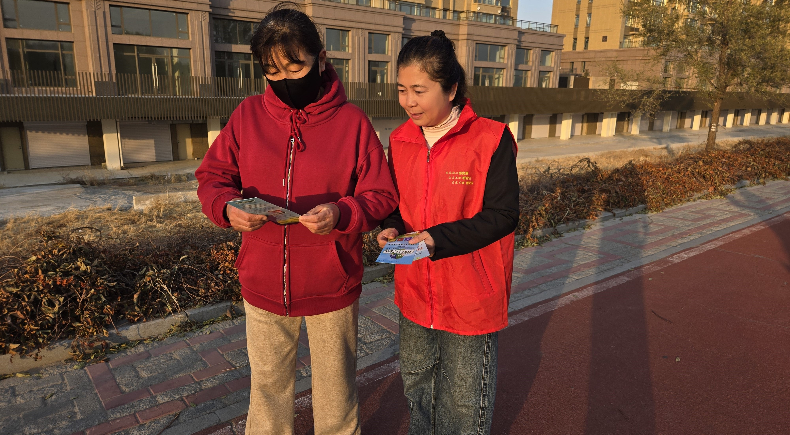图二：2025年11月7日，新城街道辽河社区开展“做好垃圾分类·共建美好家园”宣传活动

